淡江時報 第 1112 期
叡揚科技與資工系分享實作
學習新視界
【記者戴瑜霈淡水校園報導】本校資工系於10月16日下午在E819舉辦人工智慧論壇，由資工系教授張志勇主持，邀請聖約翰科技大學教授鄧有光和叡揚資訊股份有限公司處長錢鉦津擔任講師，他們分別分享「資工研究實作案例」和「工業智動化」，約有30位學生到場聆聽。

鄧有光分享近半年來與學生一起研究的實作案例，他以牙醫診所拍攝病人X光攝像圖為發想，搜集近11萬張牙齒X光圖，用人工剪裁和塗黑處理，將牙齒分成正常、植牙、補牙、蛀牙或不正常牙齒，再將3952張牙齒資料照利用AI程式進行運算，讓牙醫生在看過病人的全口牙齒X光圖後，能透過AI分析，瞭解病人牙齒狀況。鄧有光也將AI分析的概念運用到嚴重特殊傳染性肺炎的案例研究上，他搜集10多萬張的確診的肺積水X光圖，發展出該肺炎的AI分析系統，讓照過肺部X光的人，可以立即透過該AI分析系統判斷是否為肺炎疑似案例，他表示，這項研究有獲得行政院國家科學委員會的補助，未來有機會提供衛福部在選擇快篩之外的另一種檢疫方式。錢鉦津說明「工業智動化」，他從科技所帶動的工業革命上各項案例中，講述科技進步的始末，以及計算機與自動化的開端，智慧系統所帶來的改變生活重大階段。

資工系碩二林承諺說，「這堂課很有趣，介紹了很多業界的實作實務，很佩服鄧教授能將資工技術運用在防疫上，很有收穫。」
2020/10/25

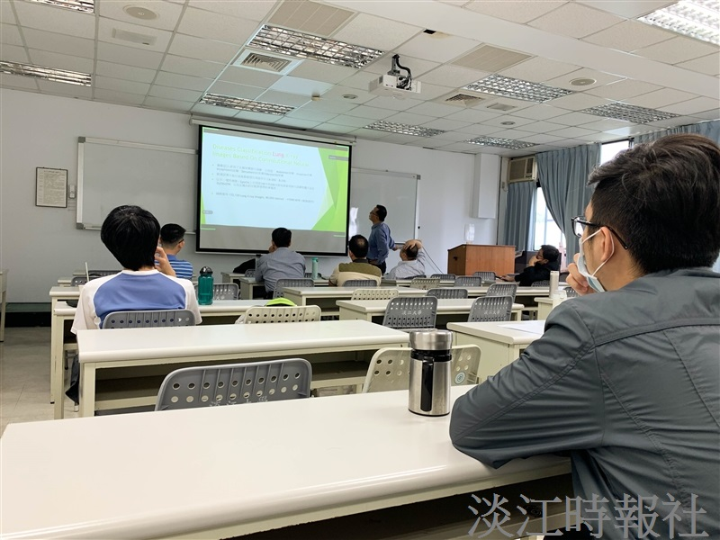
資工系於10月16日舉辦人工智慧論壇。（攝影／戴瑜霈）

